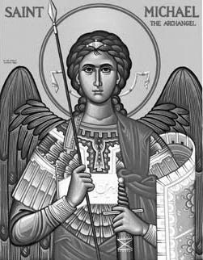

Rímskokatolícka Cirkev

Farnosť

Sv. Michala Archanjela

tel.: 032 – 779 41 76 e-mail: farnost.pobedim@abu.sk

Farské oznamy pre Pobedim
28. decembra 2020 – 3. januára 2021

Po | Sv. Neviniatka
Ut | Féria |  | + Anton Lednický a zať Vojtech (139)
St | Féria |  | + Ján Čechvala, manželka Agáta, rodina Palkechová a Čechvalová (378)
Št | Féria |  | za dobrodincov farnosti
Pi | Panna Mária Bohorodička |  | za farníkov  + Janka Vavrová a manžel a ako poďakovanie za 50 rokov života s prosbou o zdravie a Božie požehnanie pre celú rodinu
So | Sv. Bazil a Gregor |  | + Anton Urbánek (456)
Ne | 2. nedeľa po narodení Pána |  | + Katarína Dudíková, manžel Michal a deti (370)  + Alojz Petráš (111)

- Upratovanie – Č. d.: 216, 217, 218, 231. Ďakujem dobrovoľníkom za pomoc.
- COVID – Regionálny úrad verejného zdravotníctva v Trenčíne vydal 18.12.2020 na území okresu Nové Mesto n.V. zákaz akéhokoľvek stretávania (platí aj pre spoveď) a zakázal slávenie bohoslužieb s výnimkou nevyhnutných obradov ako pohreb, krst a sobáš za dodržania prísnych epidemiologických požiadaviek. Od soboty 19.12. 2020 až do odvolania sa budú sláviť sväté omše bez účasti veriacich.
- Jubileum – Pápež František vyhlásil osobitný Rok sv. Jozefa pri príležitosti 150 rokov od vyhlásenia sv. Jozefa za patróna celej Cirkvi.
- Milodar – Bohuznámi darovali na kostol 150€ a 100€. Vďaka.

JCLic. Ľuboš Tvrdý, farár

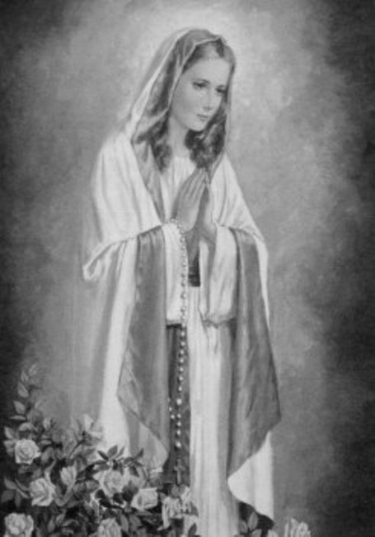

Rímskokatolícka Cirkev

Farnosť

Sv. Michala Archanjela

tel.: 032 – 779 41 76 e-mail: farnost.pobedim@abu.sk

Farské oznamy pre Bašovce
28. decembra 2020 – 3. januára 2021

Po | Sv. Neviniatka
Ut | Féria
St | Féria
Št | Féria | 16.00 | + Alojz Melicher a syn Miroslav (95)
Pi | Panna Mária Bohorodička | 9.00 | za dobrodincov farnosti
So | Sv. Bazil a Gregor | 17.00 | za farníkov
Ne | 2. nedeľa po narodení Pána | 9.00 | + Emília Antalová (ročná)

- Spoveď – Spovedať budem v štvrtok, piatok a sobotu hodinu pred sv. omšou.
- COVID - Počas konania bohoslužieb sa od soboty 19. decembra bude musieť obmedziť kapacita v kostoloch. Ľudia budú môcť sedieť len v každom druhom rade a zároveň medzi obsadenými miestami musí ostať jedno miesto neobsadené. Všetci musia v kostole sedieť.
- Oltár – Oprava hlavného oltára v bašovskom kostole stála 6800 €. Náklady boli pokryté z vašich milodarov. Veľká vďaka všetkým, ktorí akýmkoľvek spôsobom pomohli.
- Jubileum - Pápež František vyhlásil osobitný Rok sv. Jozefa pri príležitosti 150 rokov od vyhlásenia sv. Jozefa za patróna celej Cirkvi.

JCLic. Ľuboš Tvrdý, farár

